من هو الحاج محمد عبد العال ابو مدينة

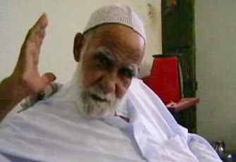

من مواليد 1924 البحيره وادى النطرون التحق بالاخوان منذ الصغر ونشأ فى شعبة باب الفتوح بالحسينية القاهرة عاصر الامام البنا وتربى على يديه وسجن مع الشهيد سيد قطب نحو 100 يوم حتى يوم استشهاده وقص عن الشهيد سيد قطب قصص لم تروى ولم يسمع عنها احد مقبل اعتقل عام 1955 على يد زبانية عبد الناصر وحكم عليه بالسجن لمدة 15 عام قضى منها 9 أعوام وكان احد شهود مذبحة القرن مذبحة الاخوان ليمان طره 1975 وكان معتق فى زنازين شمال الشهيرة بتالتعذيب الشديد افرج عنه عام 1964 لمدة شهرين ثم اعيد اعتقاله فى تنظيم 1965 حتى افرج عنه عام 1973 اطلق عليه الاخوان اسم ابو مدينه رجل بأمه لشدة نشاطه رحمه الله رحمة واسعة توفى فى 17 / 1 / 2008

